|  |  |  |
| --- | --- | --- |
| Datum:  **14.03.2021** | **SPŠ CHOMUTOV** | Třída:  **E3** |
| Číslo úlohy:  **18** | **Měření V-A charakteristik bipolárních tranzistorů** | Jméno:  **Trapp** |

***Zadání:*** Změřte V-A charakteristiky (výstupní a vstupní) bipolárního tranzistoru KF 507

***Schéma:***

Výstupní:

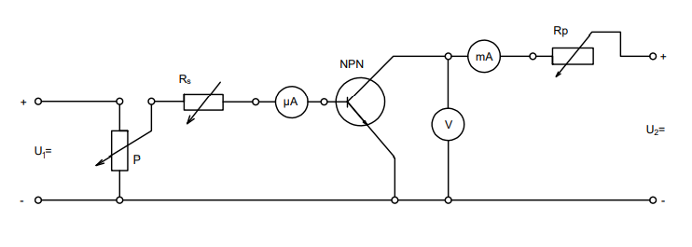

Vstupní:

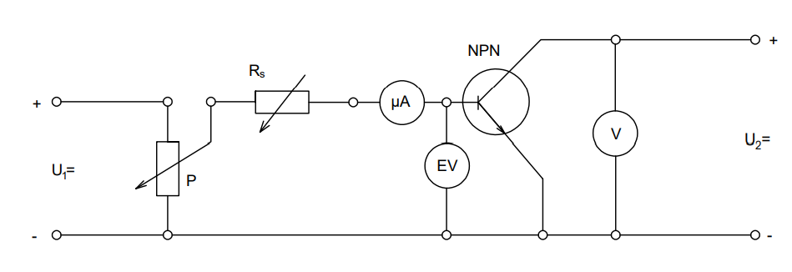

***Použité přístroje:***

|  |  |  |  |
| --- | --- | --- | --- |
| Název | Označení | Údaje | Ivent. číslo |
| Stabilizovaný zdroj | U1= | 0-1A/0-20V | ES 203 |
| Stabilizovaný zdroj | U2= | 0-1A/0-20V | N 0047 |
| Potenciometr | P | 1,6A/250Ω | LES 133 |
| Předřadný odpor | RP | 1,6A/250Ω | LES 132 |
| Odpor | RS | 1/6,8/10/33/68/100/220/ | - |
| 560kΩ/1/2,2/5,6/10MΩ |
| Voltmetr | V | 1,2-600V; 5000Ω/V | A-EL 1731 |
| Elektrický voltmetr | EV | MX 545 | LES 05 |
| Miliampér | mA | 600-0,6mA | LES 146 |
| Miliampér | mA | 0,06-60mA | 409 143 |
| Tranzistor | - | KF 507; NPN; UCER=32V;IC=500mA; UBEO=5V; PC(TOT)=800mW; h21E > 35 (při UCB=10V) | - |

***Postup měření:***

Z katalogu jsem zjistil mezní parametry bipolárního tranzistoru KF 507 a zapojení vývodů. Zapojil jsem daný obvod podle schématu.

Výstupní charakteristiky: Pomocí potenciometrů P1 A P2 jsem nastavil proud IB (6 hodnot). Následně jsem začal zvyšovat napětí UCE, dokud jsem nedosáhl PC (250mW). Od tohoto okamžiku jsem po vhodných krocích snižoval napětí UCE a zároveň odečítal proud IC

$$P_{TOT(c)}= U_{CE}* I_{C}$$

Převodní charakteristiky: Lze sestavit pomocí hodnot z předchozího měření. (Graficky)

Vstupní charakteristiky: Přímo pomocí zdroje U2 jsem nastavil požadované napětí UCE (0V a 5V). Pomocí potenciometru P1 jsem nastavoval proud IB (stejné hodnoty jako u měření výstupních charakteristik) a přitom odečítal napětí UBE

***Teorie:***

Bipolární tranzistor je trojvrstvá součástka. Obsahuje celkem dva PN přechody. Ty jsou uspořádány buď v kombinaci PNP a nebo NPN. Je to součástka, která je ovládána proudem, který teče mezi bází a emitorem. Při malé změně proudu IBE vyvolá velkou změnu proud ICE. Tranzistor se běžně vyrábí vtavením jednoho polovodiče do druhého a nebo tzv. planární epitaxí (narůstání krystalu přímo na místě, kde má být vytvořen PN přechod). Poměr mezi proudem báze a proudem kolektoru se vyjadřuje proudovým zesilovacím činitelem

$R_{0}+R_{P}=\frac{U_{Z}-U_{B0}}{I_{B0}} \left[Ω\right] R_{0}=\frac{U_{Z}-(U_{B0}-ΔU)}{U_{Fmax}} [Ω]$

***Tabulky hodnot:***

Výstupní:

|  |  |  |  |  |  |  |  |  |
| --- | --- | --- | --- | --- | --- | --- | --- | --- |
| IB1 = 0,40mA | | | IB2 = 0,35mA | | | IB3 = 0,30mA | | |
| UCE | IC | P | UCE | IC | P | UCE | IC | P |
| [V] | [mA] | [W] | [V] | [mA] | [W] | [V] | [mA] | [W] |
| 0,1 | 0,5 | 0,05 | 0,1 | 4,5 | 0,45 | 0,10 | 4,0 | 0,40 |
| 0,2 | 18,5 | 3,70 | 0,2 | 17,5 | 3,50 | 0,20 | 17,0 | 3,40 |
| 0,3 | 26,0 | 7,80 | 0,3 | 24,0 | 7,20 | 0,30 | 21,0 | 6,30 |
| 0,5 | 30,5 | 15,25 | 0,5 | 27,5 | 13,75 | 0,50 | 22,0 | 11,00 |
| 1,0 | 32,0 | 32,00 | 1,0 | 28,0 | 28,00 | 0,98 | 22,5 | 22,05 |
| 2,0 | 35,5 | 71,00 | 2,0 | 30,0 | 60,00 | 1,95 | 23,5 | 45,83 |
| 4,0 | 37,0 | 148,00 | 5,0 | 32,0 | 160,00 | 5,00 | 26,0 | 130,00 |
| 6,3 | 38,0 | 239,40 | 7,8 | 32,0 | 246,60 | 9,50 | 26,0 | 247,00 |

|  |  |  |  |  |  |  |  |  |
| --- | --- | --- | --- | --- | --- | --- | --- | --- |
| IB4 = 0,25mA | | | IB5 = 0,20mA | | | IB6 = 0,15mA | | |
| UCE | IC | P | UCE | IC | P | UCE | IC | P |
| [V] | [mA] | [W] | [V] | [mA] | [W] | [V] | [mA] | [W] |
| 0,01 | 1,5 | 0,02 | 0,10 | 3,0 | 0,30 | 0,10 | 2,5 | 0,25 |
| 0,02 | 12,0 | 0,24 | 0,15 | 7,0 | 1,05 | 0,15 | 6,5 | 0,98 |
| 0,05 | 18,5 | 0,93 | 0,20 | 11,5 | 2,30 | 0,20 | 9,0 | 1,80 |
| 0,10 | 18,5 | 1,85 | 0,50 | 14,0 | 7,00 | 0,50 | 10,5 | 5,25 |
| 0,20 | 19,0 | 3,80 | 1,00 | 14,5 | 14,50 | 1,00 | 11,0 | 11,00 |
| 0,30 | 19,0 | 5,70 | 2,00 | 15,5 | 31,00 | 2,00 | 11,5 | 23,00 |
| 0,50 | 19,0 | 9,50 | 5,00 | 16,5 | 82,50 | 5,00 | 12,5 | 62,50 |
| 1,00 | 19,5 | 19,50 | 10,00 | 17,5 | 175,00 | 10,00 | 13,5 | 135,00 |
| 2,00 | 21,0 | 42,00 | 14,00 | 17,5 | 245,00 | 18,00 | 14,0 | 252,00 |
| 6,00 | 23,0 | 138,00 |  |  |  |  |  |  |
| 10,50 | 24,0 | 252,00 |  |  |  |  |  |  |

Vstupní:

|  |  |  |  |
| --- | --- | --- | --- |
| UCF = 6V | | UCF = 0V | |
| IB | UBE | IB | UBE |
| [mA] | [V] | [mA] | [V] |
| 400 | 660 | 400 | 567 |
| 350 | 644 | 350 | 566 |
| 300 | 639 | 300 | 565 |
| 250 | 633 | 250 | 560 |
| 200 | 630 | 200 | 554 |
| 150 | 624 | 150 | 547 |

***Závěr:***

Z výstupní charakteristiky bipolárního tranzistoru vyplývá:

* s rostoucím napětím UCE roste kolektorový proud IC
* čím vyšší proud IB přivádíme na bázi, tím vyšší je výsledný kolektorový proud IC, napětí UCE je však menší

Převodní charakteristika je téměř lineární.

Ze vstupní charakteristiky vyplývá:

* napětí UBE se s klesající hodnotou IB příliš nemění
* při napětí ICE = 6V = konst. je na tranzistoru větší napětí UBE než při nulovém napětí UCE

***Grafy:***

